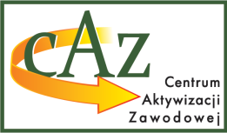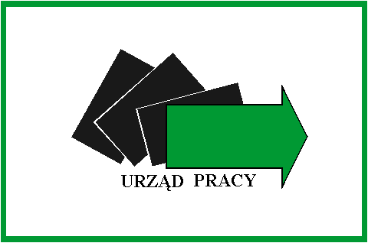**Powiatowy Urząd Pracy**

**w Chełmie**

22-100 Chełm, pl. Niepodległości 1, tel. (082) 562 76 97, fax (082) 562 76 68, e-mail: luch@praca.gov.pl; https://chelm.praca.gov.pl

HARMONOGRAM

zajęć z zakresu poradnictwa grupowego organizowanych przez

doradców zawodowych w IV kwartale 2024 roku

|  |  |  |  |
| --- | --- | --- | --- |
| **Miesiąc** | **Termin/godzina** | **Nazwa porady** | **Termin**  **przyjmowania zgłoszeń** |
| **październik** | **10.10.2024**  godz. 10.00-13.00 | Życiorys i list motywacyjny  Twoją wizytówką na rynku pracy | **08.10.2024** |
| **17.10.2024**  godz. 10.00-13.00 | Mobilni cyfrowo | **15.10.2024** |
| **24.10.2024**  godz. 10.00-13.00 | Rynek pracy, warsztat samopoznania. Wykorzystanie mocnych stron  w podejmowaniu decyzji zawodowych | **22.10.2024** |
| **listopad** | **07.11.2024**  godz. 10.00-13.00 | Mobilni cyfrowo | **05.11.2024** |
| **grudzień** | **05.12.2024**  godz. 10.00-13.00 | Mobilni cyfrowo | **03.12.2024** |
| **12.12.2024**  godz. 10.00-13.00 | Życiorys i list motywacyjny  Twoją wizytówką na rynku pracy | **10.12.2024** |

Przyjmowanie zgłoszeń w pokojach obsługi osób bezrobotnych zgodnie z pierwszą literą nazwiska.

Sporządzono: 23.08.2024r.